ФЕДЕРАЛЬНОЕ ГОСУДАРСТВЕННОЕ АВТОНОМНОЕ  
ОБРАЗОВАТЕЛЬНОЕ УЧРЕЖДЕНИЕ ВЫСШЕГО ОБРАЗОВАНИЯ  
«НАЦИОНАЛЬНЫЙ ИССЛЕДОВАТЕЛЬСКИЙ УНИВЕРСИТЕТ  
«ВЫСШАЯ ШКОЛА ЭКОНОМИКИ»

МОСКОВСКИЙ ИНСТИТУТ ЭЛЕКТРОНИКИ И МАТЕМАТИКИ

**ЗАДАНИЕ**

**для самостоятельной работы по индивидуальному плану**

**по курсу**

**«Проектный семинар “Python в науке о данных”»**

Студент группы БИВ222:

Плотников Роман Владимирович ([rvplotnikov@edu.hse.ru](mailto:rvplotnikov@edu.hse.ru) , +79288456340)

Тема работы:

«Программное обеспечение для анализа светимости клеток»

Руководитель:

Поляков Константин Львович

Москва 2023

**ОГЛАВЛЕНИЕ**

Задачи ПО 3

Аппаратные требования 3

Программные требования 3

Порядок установки 3

Запуск программы 4

Базовые функции 6

Дополнительный функционал 10

# Задачи ПО

Данное программное обеспечение создано в целях изучения светимости областей набора кадров. Основная область применения – анализ светимости клеток в ходе эксперимента по облучению клеток инфракрасным лазером.

Для корректного результата кадры должны быть сделаны с помощью надёжно зафиксированной аппаратуры.

# Аппаратные требования

* ОС Windows 7 или выше
* Процессор Any
* Видеокарта Any
* Оперативная память 1 Гб или больше
* Свободное место на жёстком диске 100 MB и больше

# Программные требования

* Дистрибутив Anaconda3-2022.05-Windows-x86_64.exe

# Порядок установки

1. Извлеките архив work.zip в свой корневой каталог в папку work
2. Из папки work установите дистрибутив Anaconda3-2022.05-Windows-x86_64.exe
3. Готово! Можно приступать к запуску программы.

# Запуск программы

Шаг 1

Запускаем программу Anaconda Navigator

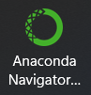

Шаг 2

Выбираем инструмент CMD.exe Prompt

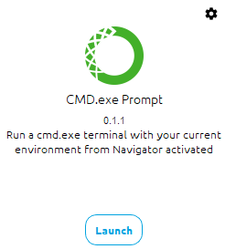

Шаг 3

Переходим в рабочую директорию и запускаем скрипт ”./scripts/app.py”

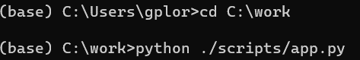

Перед вами открывается главное окно программы.Главное окно

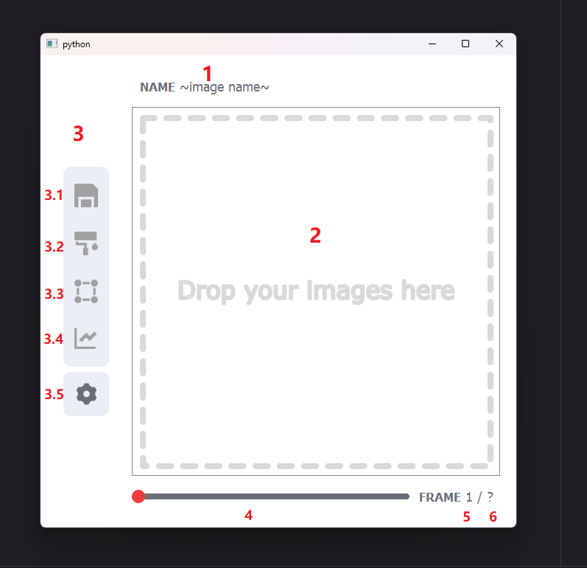

1. Название изображения
2. Окно загрузки и отображения
3. Панель инструментов:

3.1 Кнопка вызова меню сохранения

3.2 Кнопка покраски текущего изображения

3.3 Кнопка режима рисования

3.4 Кнопка постройки графа

3.5 Кнопка настроек

1. Слайдер
2. Текущий кадр
3. Последний кадр

# Базовые функции

1. Выберите и перетащите изображения формата png в окно загрузки (2)

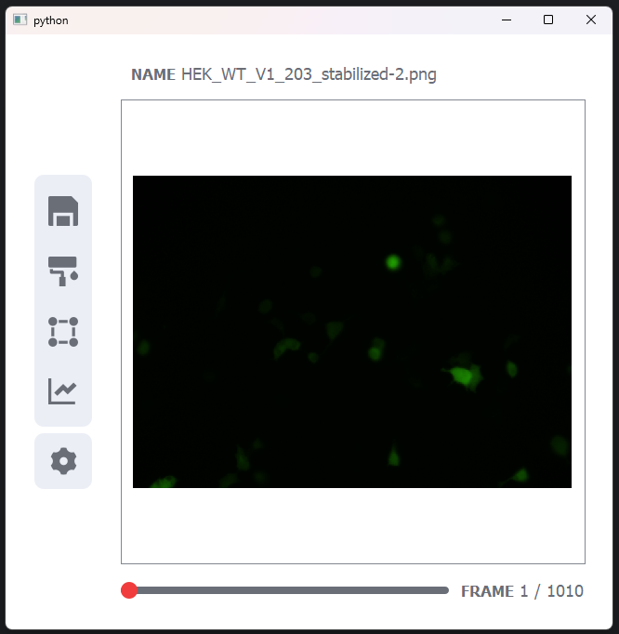

1. Найдите удобный кадр с интересующими вас клетками перетаскивая ползунок слайдера (4)

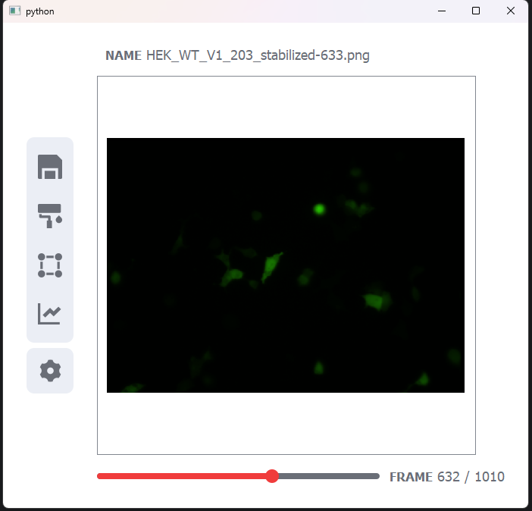

1. Нажатием на кнопку покраски (3.2) измените цвет кадра в тот цвет, в котором будут лучше видны клетки

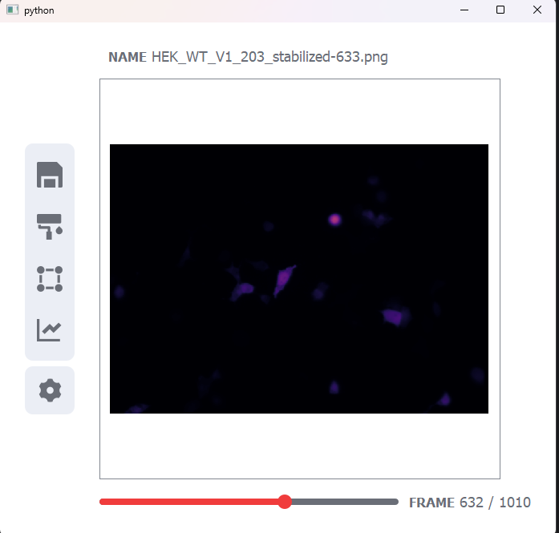

1. Измените масштаб колёсиком мыши и перетаскиванием с зажатием левой кнопки маши на изображении найдите интересующие вас клетки. Нажатием кнопки режима рисования(3.3) включите режим рисования и левой кнопкой мыши, кликая по изображения и протягивая, выделите области интереса

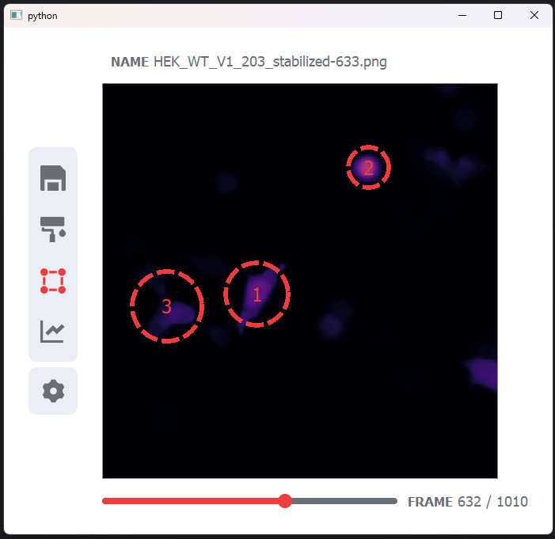

1. По окончании выделения нажмите на кнопку построения графика (3.4) Появится прогресс бар. Внимание, выделение большого числа областей (5 и более) и выделение чрезмерно крупных областей (вмещающих более одной клетки) приведёт к увеличению времени обработки данных!

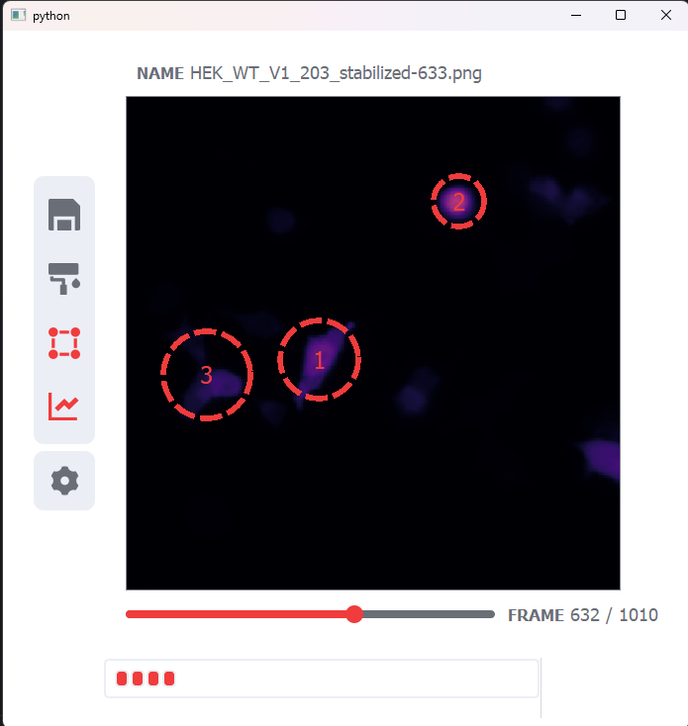

1. По завершению обработки данных вы увидите окно графа

|  |  |
| --- | --- |
| C:\Users\gplor\AppData\Local\Microsoft\Windows\INetCache\Content.Word\Снимок экрана 2023-06-03 074307.png | 1. Название первого изображения 2. Граф 3. Кнопка сохранения графа 4. Кнопка сохранения сырых данных |

1. Вы можете сохранить граф в графическом файле формата PNG нажатием кнопки 3 или нажатием кнопки 4 сохранить сырые данные по которым строится граф в формате CSV
2. Текущий граф и сырые данные, а также размер и расположение областей интереса и текущий кадр можно сохранить в меню сохранения нажатием кнопки (3.1). В этом же меню возможно открыть и добавить ранее сохранённые в формате CSV области интереса

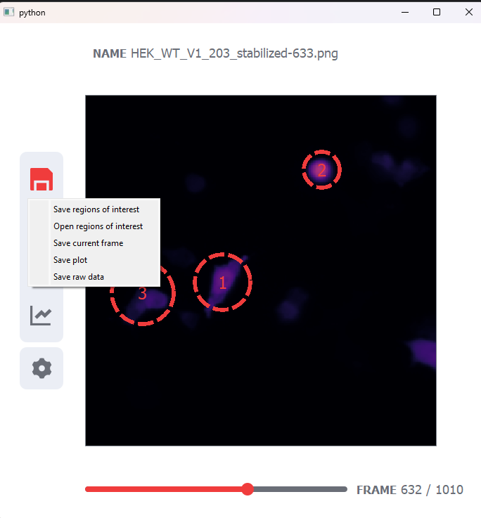

# Дополнительный функционал

При нажатии на кнопку настроек (3.5) открывается окно настроек

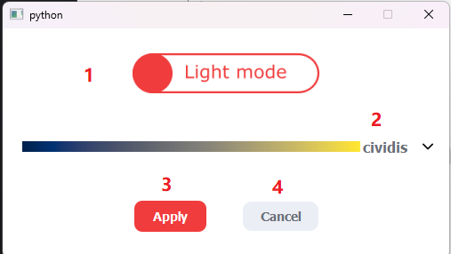

В нём вы можете изменить тему приложения с помощью кнопки 1

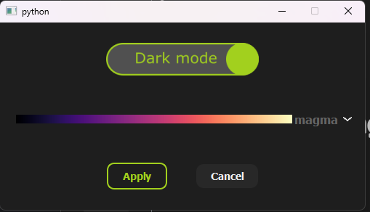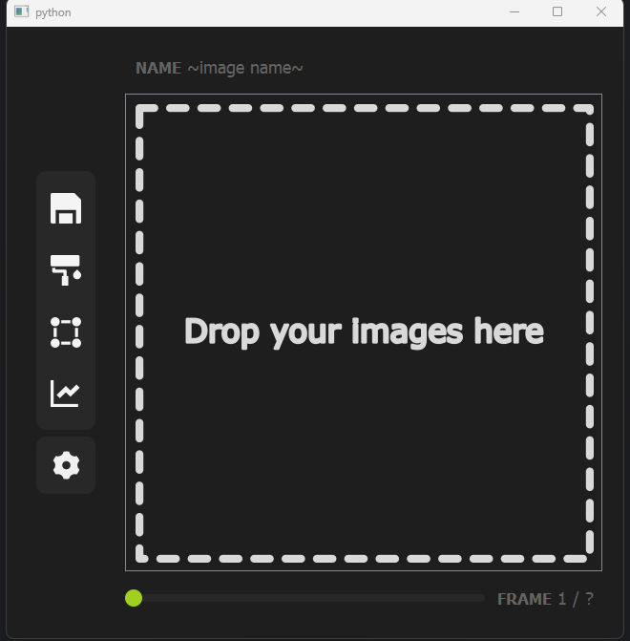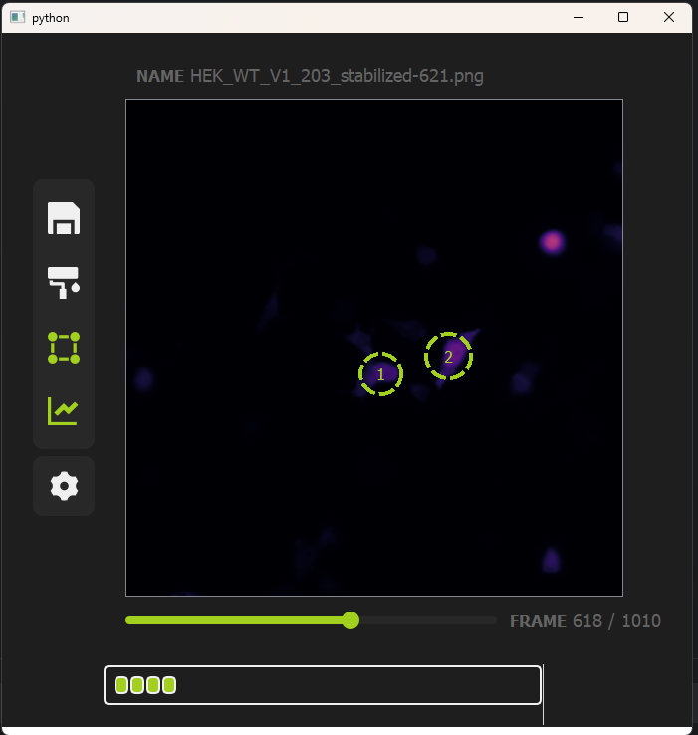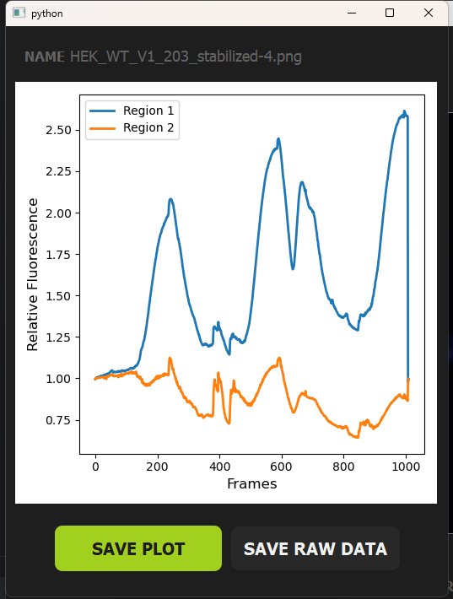

Вы можете изменить установленную цветовую палитру для покраски изображений открытием выпадающего окна

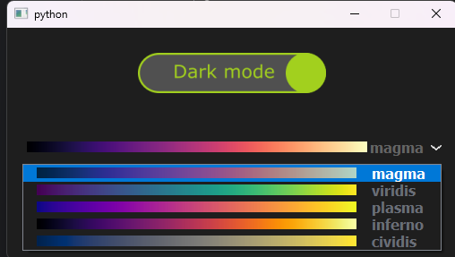

Примеры покраски изображения

Оригинал

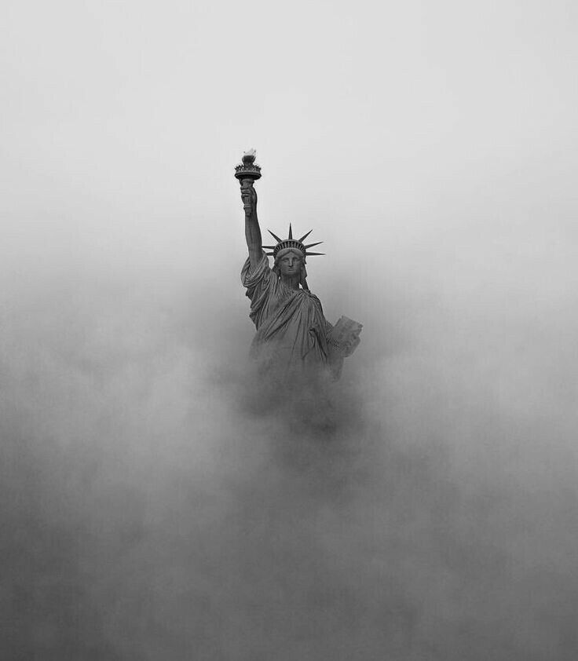

Cividis

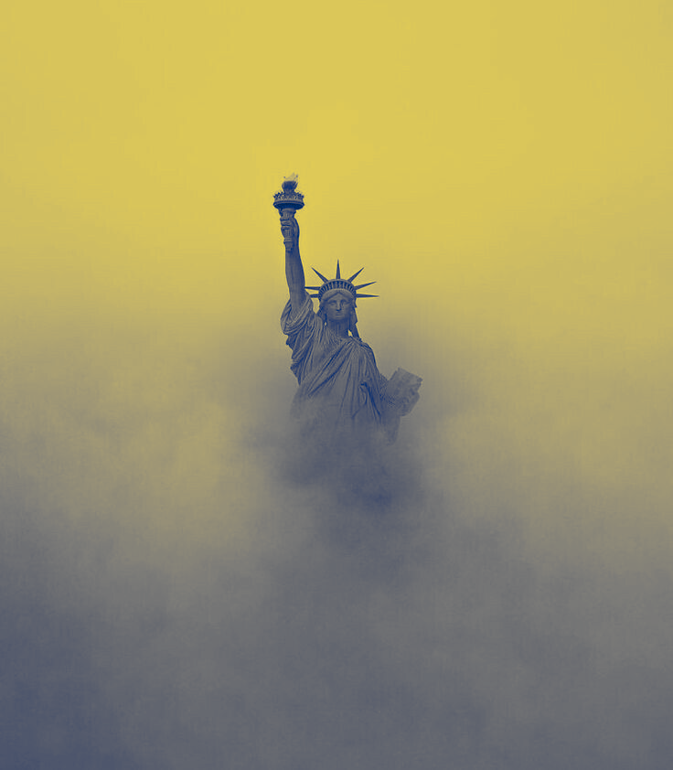

Inferno

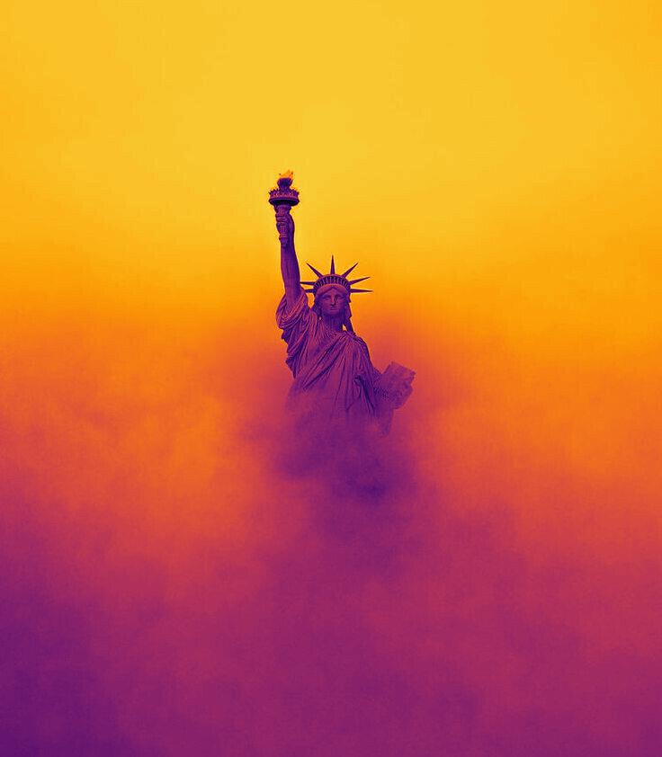

Magma



Plasma

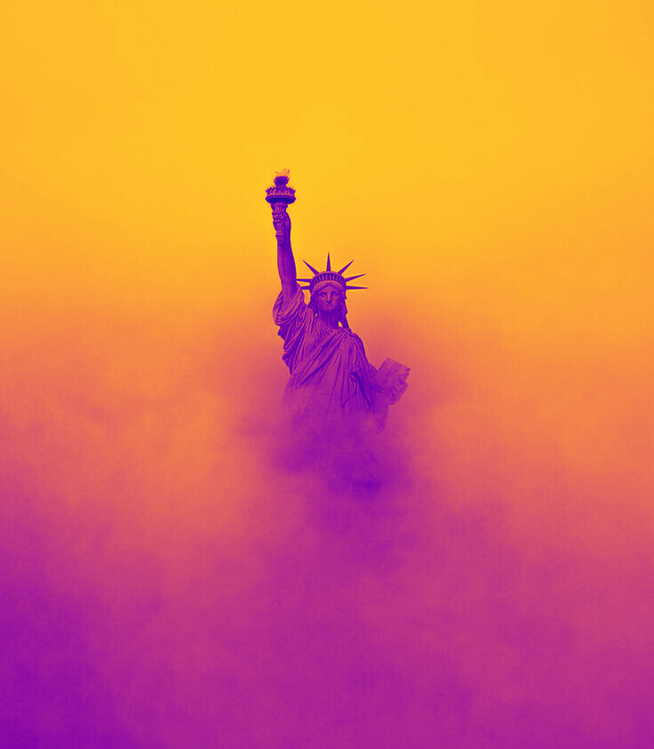

Viridis



Нажимая кнопку apply (3) вы сохраняете настройки и закрываете окно. При последующем использовании приложения тема и установленная палитра будут такими, какими вы пользовались в последний раз

Нажимая на кнопку cancel (4) вы отменяете изменения и закрываете окно настроек.